 |  | УТВЕРЖДАЮ  Генеральный директор ООО «СТМ Групп»  ______________ И. А. Кошелев  « 22» ноября 2020г.

ОТЧЁТ

о предварительных результатах
тестовых экспериментальных исследований электрогидравлической технологии раскрытия минералов носителей бериллия в породах Малышевского месторождения.


Заместитель Генерального директора
по научной работе, к.т.н. ______________ Н. В. Мартынов

Санкт-Петербург,
ноябрь 2020

Список исполнителей

Кошелев Игорь Андреевич | Генеральный директор ООО «СТМ Групп»
Мартынов Николай Васильевич, к.т.н. | Заместитель Генерального директора по научной работе

Оглавление
Введение. 3
1. Цель и задачи исследования. 4
2. Исходный материал 4
3. Подготовка опытной электрогидравлической установки. 5
4. Планирование эксперимента и проведение опытов. 7
4.1. План эксперимента по раскрытию минералов. 7
4.2. Порядок проведения эксперимента. 7
5. Анализ результатов эксперимента по раскрытию минералов носителей бериллия в породах Малышевского месторождения. 8
5.1. Результаты определения гранулометрического состава. 8
5.2. Визуальная оценка изменений в структуре минералов носителей бериллия в породах Малышевского месторождения. 12
6. Энергозатраты на раскрытие минералов. 30
Выводы: 31

Введение.
Исследования электрогидравлической технологии раскрытия минералов носителей бериллия в породах Малышевского месторождения проводились на основании технического задания.
Инновационным подходом в решении задачи раскрытия минералов носителей бериллия является применение метода электрогидравлического воздействия на сырье, известного как эффект Л.А. Юткина.
Использование для раскрытия минералов метода электрогидравлической дезинтеграции обеспечит практически полный отказ от механического способа и позволит:
- сократить число технологических операций до одной-двух;
- повысить качественные показатели раскрытия минералов;
- снизить показатели металло- и энергоемкости узла;
- минимизировать проблему амортизации оборудования;
- уменьшить показатели себестоимости производства целевой продукции;
- снизить уровень воздействия на окружающую среду.
Кроме того, спектр физико-химических воздействий на обрабатываемый материал позволяет не только сократить число стадий обработки, но и обеспечить повышение реакционных свойств продукта, что, в конечном итоге, существенно влияет на качество продукции, получаемой из раскрытых таким способом минералов носителей бериллия в породах Малышевского месторождения.
Сферы деятельности ООО «СТМ Групп»:
- Комплексные научно-исследовательские и опытно-конструкторские работы (НИОКР), инновационные инженерно-технологические и проектные решения, связанные с разработкой и применением электрогидравлических технологий и оборудования на их основе в различных отраслях и сегментах промышленного производства, экологической сфере, геологии и недропользовании.
- Прикладные электрофизические и физико-механические исследования электрогидравлических технологий, высоковольтных импульсных электрогидравлических воздействий на обрабатываемые материалы различного фазового состава и агрегатных форм.
- Создание современных электрогидравлических технологий переработки упорных и труднообогатимых минеральных ресурсов на основе уникальных технологических и конструктивных решений получения (извлечения) редких и рассеянных элементов, золота и редкоземельных металлов;
- Подготовка технических (технологических) регламентов применения электрогидравлических технологий, соответствующих различным стадиям производственного цикла промышленных предприятий, стадий ГРР, разработки и эксплуатации месторождений минеральных ресурсов и техногенных минеральных аккумуляций (НИР, НИОКР, ТЭР, ТЭО).

- Цель и задачи исследования.
Цель работы: оценка эффективности электрогидравлической технологии раскрытия минералов носителей бериллия в породах Малышевского месторождения.

Задачи работы.
Для достижения поставленной цели необходимо решить следующие задачи:
- подготовить исходный материал;
- подготовить опытную электрогидравлическую установку;
- спланировать эксперимент;
- провести опыты;
- произвести анализ результатов эксперимента;
- разработать отчет по результатам эксперимента.

- Исходный материал
В Малышевском месторождении выделяются три тектонических разлома, контролирующих размещение изумрудоносных слюдитов, окружённых тальковыми сланцами.
Тела слюдитов апогипербазитовых (флогопитовых) и аподиоритовых (биотитовых) имеют сложное строение с раздувами, пережимами, апофизами. Часто тела слюдитов составляют «жильные» свиты, протягивающиеся по простиранию и падению на сотни метров. Большинство отдельных тел слюдитов имеют протяженность до 50 м и мощность от десятков см до 8 м, падение их крутое.
Содержание ВеО в слюдитовых телах низкое – 0,1-0,2 %, и их главная значимость заключается в присутствии изумруда. С бериллиевыми минералами в слюдитах связано только около половины Ве, остальное его количество рассеяно во флогопите и маргарите.
Тела слюдитов обладают зональностью, которая хорошо выражена в мощных телах: плагиоклазовое ядро – слюдит-актинолит-хлорит-тальк.
Плагиоклазовое ядро обычно состоит из цепочки разобщенных линз, мощностью десятки сантиметров. Флогопитовая зона является наиболее выдержанной и мощной: 5-8 м в крупных телах. Маломощные тела целиком сложены флогопитом.
Основная масса изумруда и берилла приурочена к флогопитовой зоне. Общая последовательность нахождения минералов Ве в зональных телах слюдитов от ядра к периферии: берилл-изумруд-хризоберилл-фенакит. Кроме этих минералов в рудных телах встречаются бавенит и бромеллит.
Берилл на месторождении также концентрируется в кварц-плагиоклазовых жилах, которые залегают в различных породах зоны меланжа: диоритах, амфиболитах, кварцитах. Размеры жил: протяженность 30-50 м, мощность 0,2-3,5 м. Жилы сложены плагиоклазом, кварцем, флогопитом, мусковитом, маргаритом, флюоритом, бериллом, в том числе крупнокристаллическим. Кроме берилла в них встречаются фенакит и хризоберилл (александрит). Характерны апатит, турмалин, молибденит, шеелит. Изумруд в кварц-плагиоклазовых жилах не встречается. Содержание ВеО колеблется от десятых долей до целых процентов. С бериллом в кварц-плагиоклазовых жилах связано 95 % бериллия Кварц-плагиоклазовые жилы на месторождении в балансе бериллиевых руд занимают около 10 % (по данным на 1996 г.).
На Малышевском месторождении рудная зона прослежена с севера на юг на 1100 м, при ширине по поверхности 250 м. На глубину зона разведана до 360-500 м.
В рудной зоне выделяются три жильные свиты, приуроченные к крупным разломам. В Центральной свите заключено 67 % бериллиевой руды и 91 % изумрудов. Основные запасы бериллиевых руд и изумрудов приурочены к северному и центральному участкам месторождения (85 % и 94 % соответственно). На Северном участке находится Главный рудный столб, имеющий мощность 40-80 м и прослеженный по простиранию на 160 м. Столб имеет трубообразную форму и крутое восточное падение. Руды столба отличаются наиболее высокими содержаниями Ве и изумрудов.
Рудный столб на 1996 г был отработан на глубину 270 м от дневной поверхности, и на всем протяжении в нем не наблюдалось заметных изменений содержаний полезных компонентов. Несмотря на неравномерное распределение рудных тел в горизонтальных сечениях «жильных» свит, с глубиной сохраняется общая насыщенность свит рудными телами и не меняется их средняя мощность. В центральной части месторождения оруденение прослежено до 490 м без признаков выклинивания, а в южной части месторождения рудная зона вскрыта при бурении на глубине 1100 м.
Обеспеченность запасами изумрудов определяется в 35-40 лет. Берилловая руда имеет низкие содержания ВеО, и, в связи с этим, берилл может добываться только попутно.
Исходным материалом для дезинтеграции на лабораторной электрогидравлической установке являются 4 (четыре) пробы весом до 20 кг каждая.

- Подготовка опытной электрогидравлической установки.
Электрогидравлическая установка (рис.3.1.) состоит из электрической части (на рисунке не показана) и механической части, представляющей собой емкость, оснащенную разрядной камерой с рабочим разрядником и системой циркуляции рабочей жидкости.
Приемная часть, в которой скапливается обработанный материал выполнена в виде изогнутой вертикальной трубы.

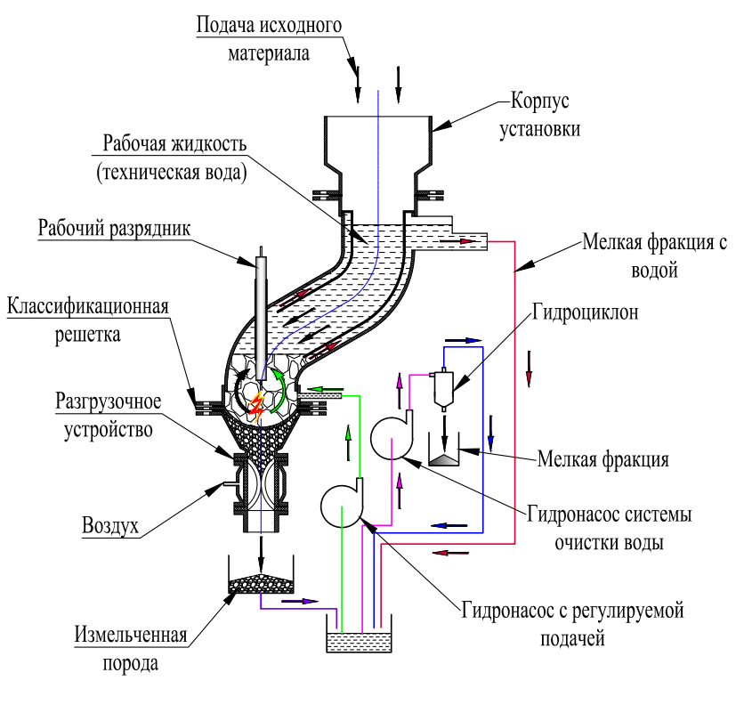

Рис.3.1. Схема электрогидравлической установки для раскрытия минералов носителей бериллия.

На рис.3.2. показан общий вид опытной электрогидравлической установки для раскрытия минералов носителей бериллия.

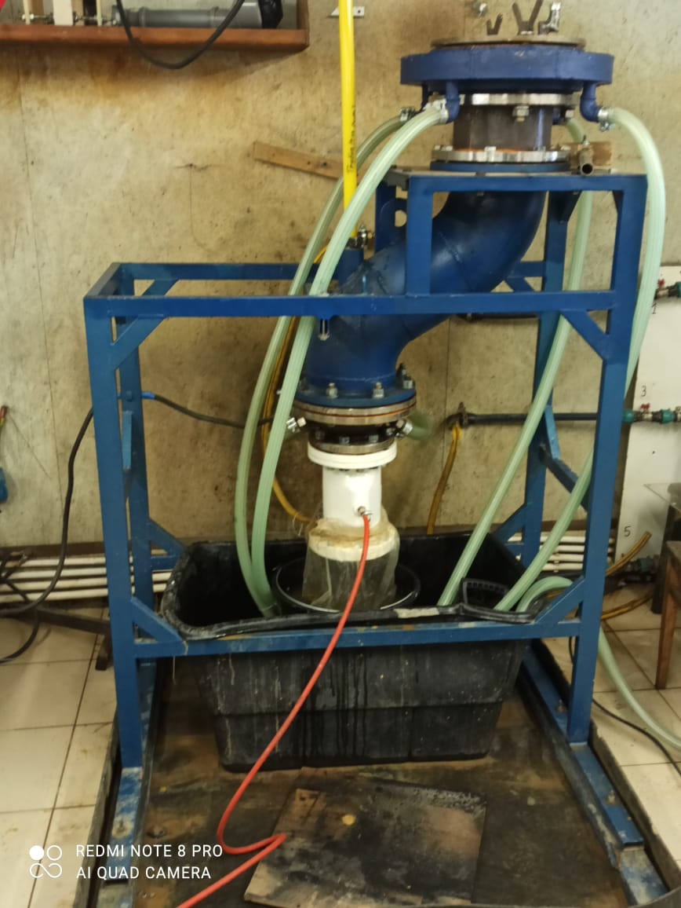

Рис.3. Опытная электрогидравлическая установка для раскрытия минералов.

В активатор вода подается снизу и вытекает через четыре верхних полиэтиленовых сливных трубопровода.
Разделение фракций происходит в рабочей емкости за счет восходящего потока воды. Крупность вымываемой фракции определяется скоростью потока жидкости внутри рабочей емкости. Регулируя скорость подачи воды можно регулировать размер вымываемой фракции и не допускать переизмельчения материала при обработке.

- Планирование эксперимента и проведение опытов.
  - План эксперимента по раскрытию минералов.
Режимы работы электрогидравлической установки определяются напряжением разряда, емкостью накопительного конденсатора, рабочим зазором в рабочем разряднике и временем обработки.
Значения этих параметров определяются экспериментально с помощью метода планирования эксперимента.
Эксперимент по раскрытию минералов носителей бериллия в породах Малышевского месторождения осуществляется на режимах, установленных исходя из опыта проведения подобных работ.

  - Порядок проведения эксперимента.
В ходе экспериментальных исследований опыты проводятся в следующем порядке:
- взвешивание исходной пробы минерала носителя бериллия;
- загрузка исходной пробы в активатор;
- сборка активатора и подключение к электрической части и к гидросистеме;
- установка уровня напряжения разряда, емкости накопительного конденсатора, рабочего зазора и величины расхода вымывающего потока воды;
- проведение заданной серии разрядов с периодической разгрузкой активатора от обработанного материала с помощью дистанционно управляемого пережимного клапана;
- взвешивание обработанного материала;
- полученные в ходе опыта обработанные образцы высушиваются, взвешиваются, рассеиваются и снова взвешиваются;
- анализируются результаты опыта и формулируются выводы.
Аналогичным образом проводятся опыты со всеми остальными исходными образцами.
Все условия и результаты опыта фиксируются в специальных формализованных документах.
При пробном опыте на установке с классификатором 8 мм в результате обработки получено большое количество мелких фракций. В связи с этим было принято решение обработку исходного материала производить в одну итерацию.

- Анализ результатов эксперимента по раскрытию минералов носителей бериллия в породах Малышевского месторождения.
  - Результаты определения гранулометрического состава.
Частные остатки на ситах после рассева Пробы 2 показаны в табл.5.1.,
Таблица 5.1.
Частные остатки на ситах после рассева обработанной Пробы 2.

№№ п/п | Сито | Остаток на сите, г | Частный остаток на сите, % | Полный остаток на сите, %
1 | 2,5 | 234 | 52,94 | 52,94
2 | 0,63 | 92 | 20,81 | 73,76
3 | 0,125 | 84 | 19,00 | 92,76
4 | 0 | 32 | 7,24 | 100,00
 |  | 442 | 100,00

График частных и полных остатков на ситах для Пробы 2 показаны на рис.5.1 и рис. 5.2.

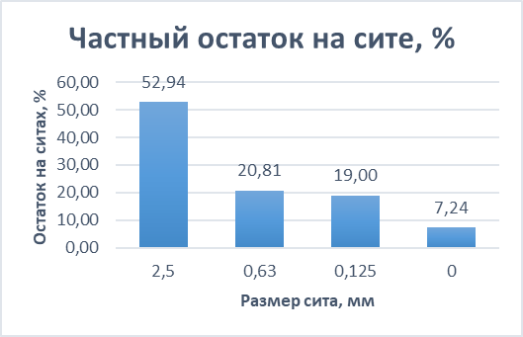

Рис. 5.1. Диаграмма частных остатков на Пробы 2.

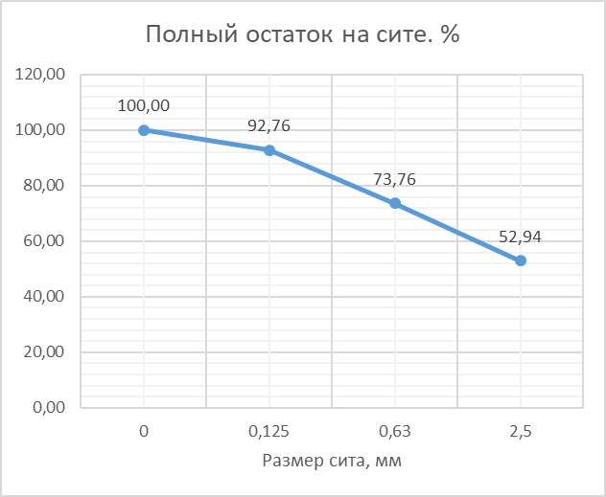
Рис.5.2 Полный остаток на ситах для Пробы 2.

Частные остатки на ситах после рассева Пробы 3 показаны в табл.5.2.,

Таблица 5.2.
Частные остатки на ситах после рассева обработанной Пробы 3.

№№ п/п | Сито | Остаток на сите, г | Частный остаток на сите, % | Полный остаток на сите, %
1 | 2,5 | 468 | 72,00 | 72,00
2 | 0,63 | 84 | 12,92 | 84,92
3 | 0,125 | 64 | 9,85 | 94,77
4 | 0 | 34 | 5,23 | 100,00
 |  | 650 | 100,00

График частных и полных остатков на ситах для Пробы 3 показаны на рис.5.3 и рис. 5.4.

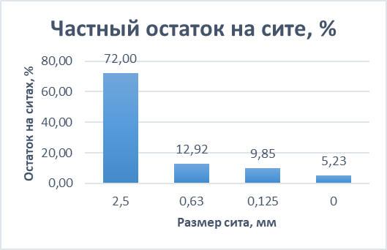
Рис. 5.3. Диаграмма частных остатков на Пробы 3.

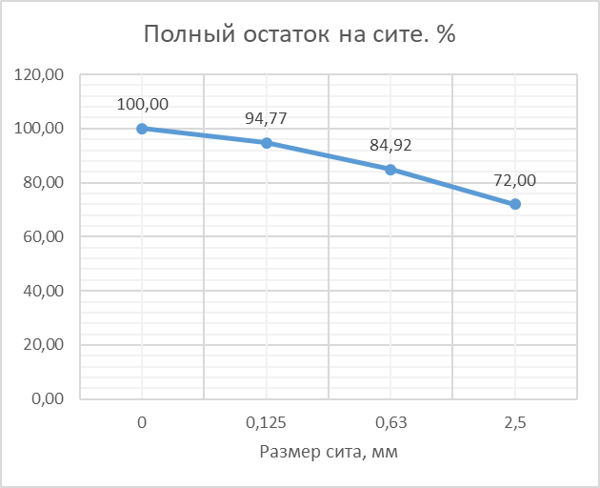

Рис.5.4 Полный остаток на ситах для Пробы 3.

Частные остатки на ситах после рассева Пробы 4 показаны в табл.5.3.,

Таблица 5.3.
Частные остатки на ситах после рассева обработанной Пробы 4.

№№ п/п | Сито | Остаток на сите, г |  | Частный остаток на сите, % | Полный остаток на сите, %
1 | 2,5 | 519 |  | 65,12 | 65,12
2 | 0,63 | 108 |  | 13,55 | 78,67
3 | 0,125 | 122 |  | 15,31 | 93,98
4 | 0 | 48 |  | 6,02 | 100,00
 |  | 797 |  | 100,00

График частных и полных остатков на ситах для Пробы 3 показаны на рис.5.5 и рис. 5.6.

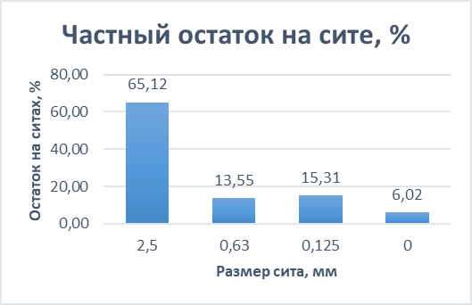
Рис. 5.5. Диаграмма частных остатков на Пробы 4.

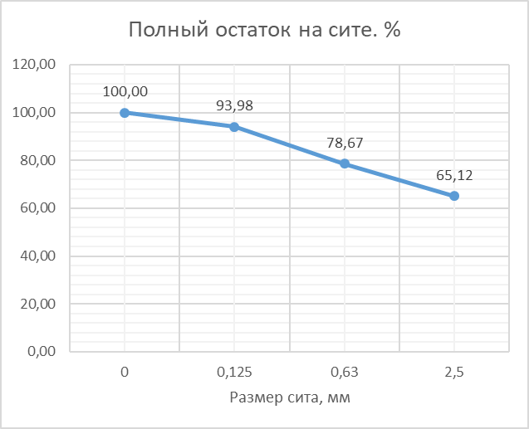
Рис.5.6 Полный остаток на ситах для Пробы 4.

Сравнительный график остатков на ситах для всех проб представлен на рис.5.7.
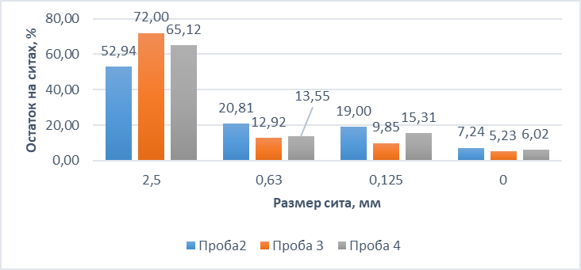

Рис.5.7. Сравнительный анализ частных остатков на ситах для всех проб.
Таблица 5.2.
Выводы.
1.При дроблении на классификаторе с ячейкой 8 мм от 30 до 50% составляют фракции меньше 2,5 мм.
2.От 13 до 20% составляет фракция от 0,63 до 2,5 мм.
3.Электрогидравлическая технология позволяет регулировать гранулометрический состав обрабатываемого материала подбором режимов работы установки.

  - Визуальная оценка изменений в структуре минералов носителей бериллия в породах Малышевского месторождения.
Сравнение производилось по макро и микрофотографиям, выполненным для разных фракций образцов проб, обработанных высоковольтными разрядами в воде.

Проба 1.

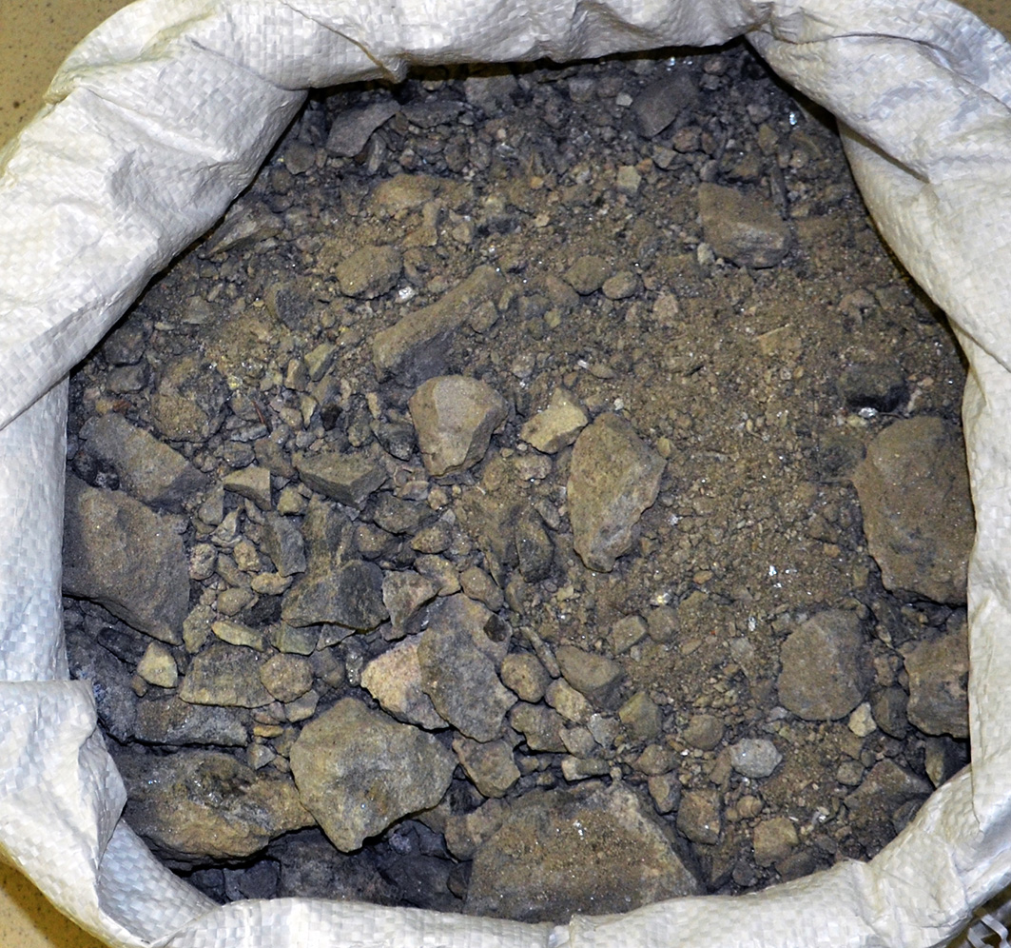
Рис. 5.8. Исходный образец пробы 1.

Проба 1 по указанию заказчика не обрабатывалась и не анализировалась.

Проба 2.
Фотография исходного образца пробы 2 показана на рис. 5.9.

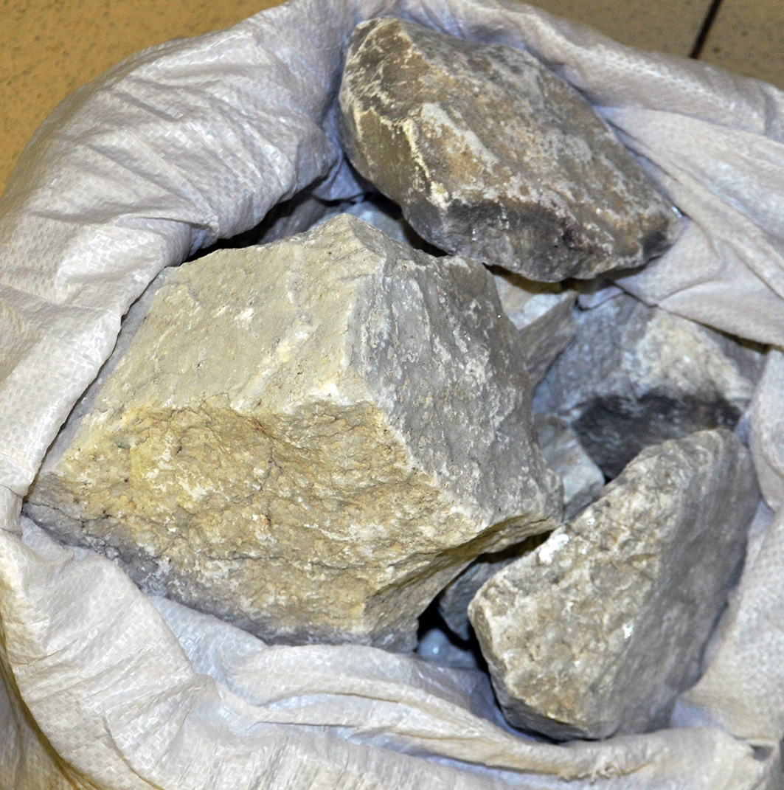

Рис. 5.9. Проба 2. Исходный материал.

Микрофотографии различных фракций Пробы 2 показаны на рисунках

Остаток на сите 2,5 мм. (фракция -8+2,5 мм)

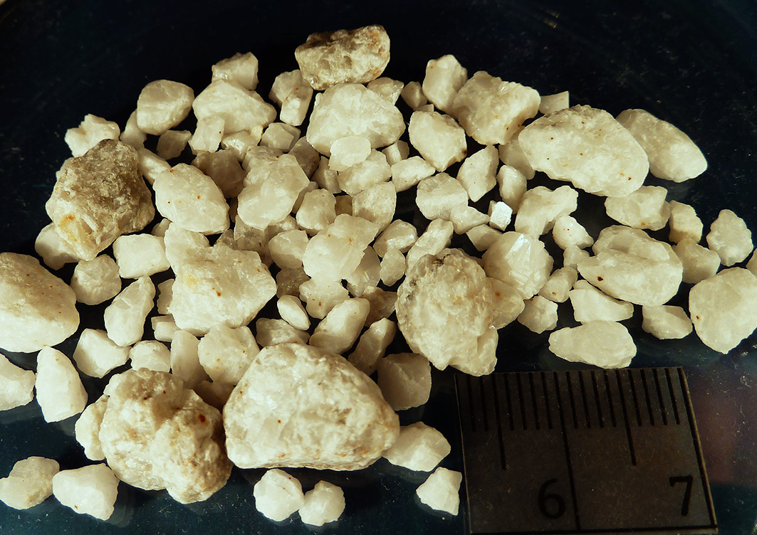
Рис. 5.10. Проба 2 Фракция -8+2,5

Остаток на сите 0,63мм (фракция -2,5+0,63мм)

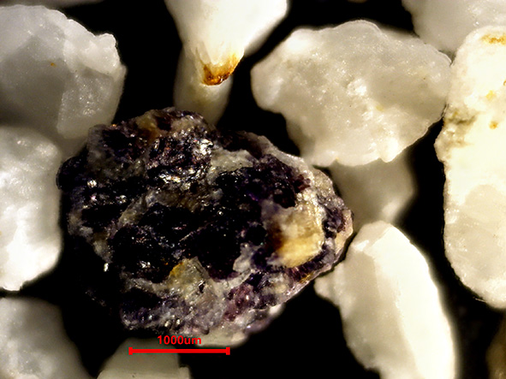
Рис.5.11. Проба 2 Фракция -2,5+0,63 ф2
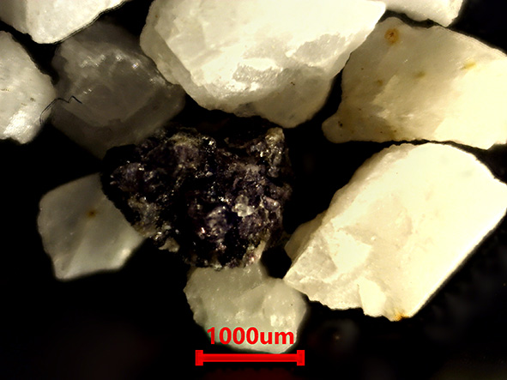

Рис.5.12. Проба 2 Фракция -2,5+0,63 ф4

Остаток на сите 0,125 мм (фракция -0,63+0,125)

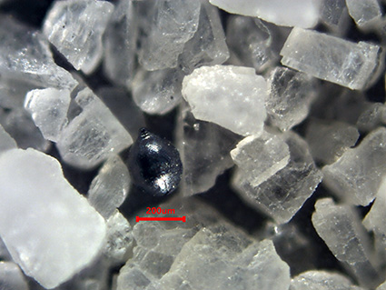

Рис.5.13. Проба 2 Фракция -0,63+0,125 ф1

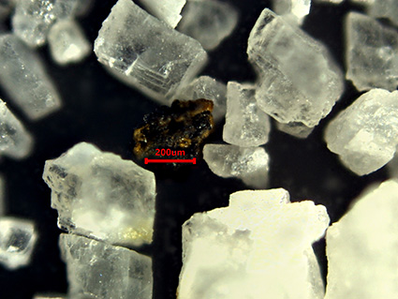

Рис.5.14.Проба 2 Фракция -0,63+0,125 ф2

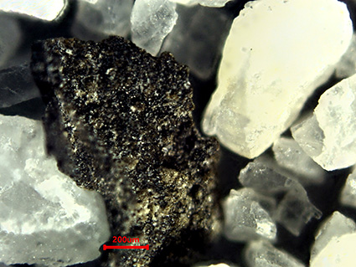

Рис.5.15. Проба 2 Фракция -0,63+0,125 ф3

Остаток на поддоне 0,0 мм (фракция -0,125+0,0)

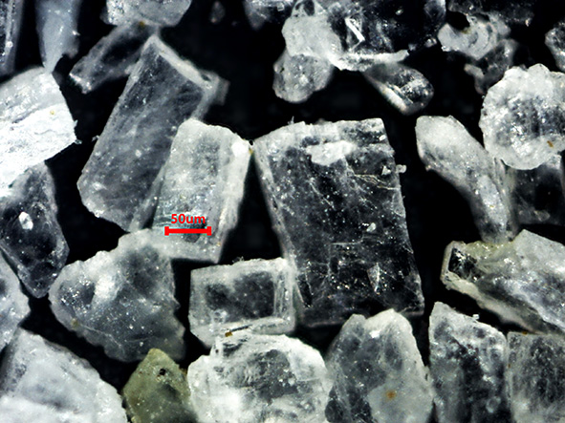

Рис.5.16. Проба 2 Фракция -0,125+0,0 ф4

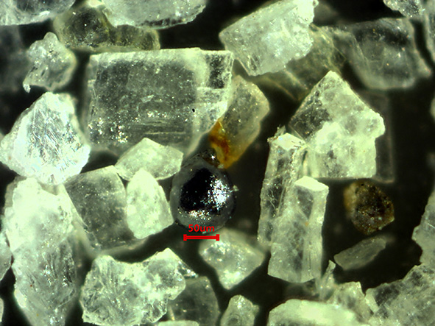

Рис.5.17. Проба 2 Фракция -0,125+0,0 ф8

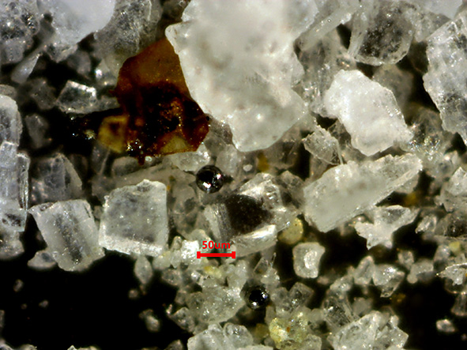

Рис.5.18. Проба 2 Фракция -0,125+0,0 ф9

Проба3.

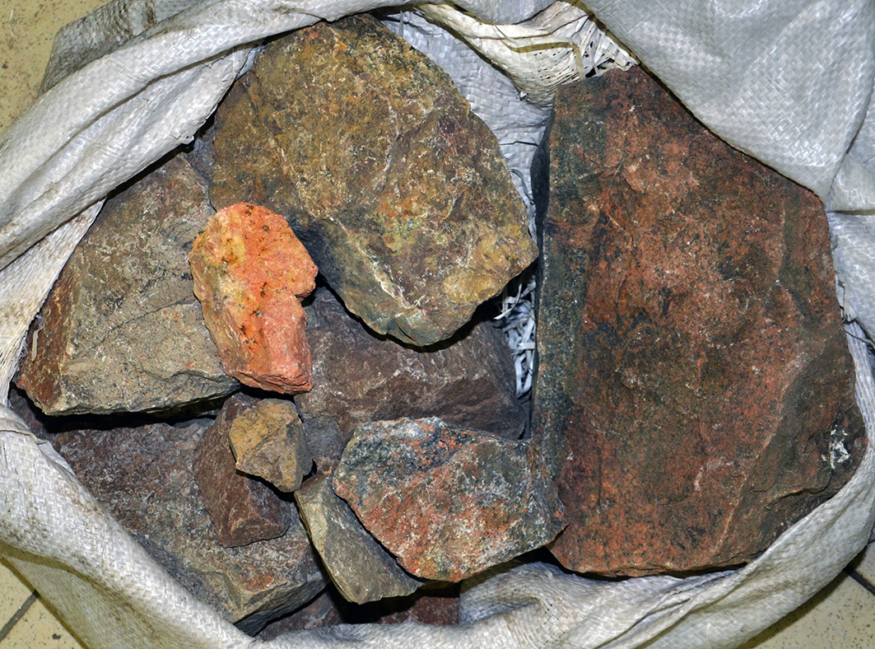

Рис.5.19. Проба 3 Исходный материал

Остаток на сите 2,5 мм (фракция -8+2,5)

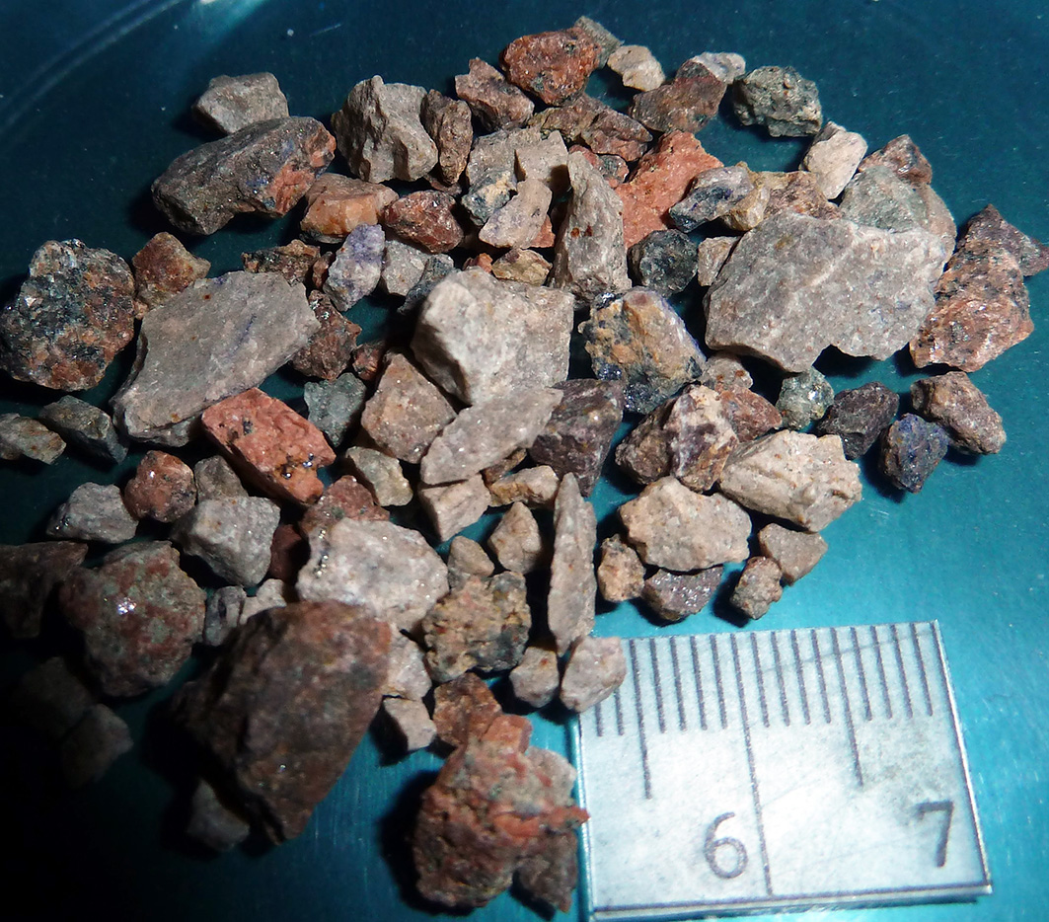

Рис.5.20. Проба 3. Фракция -8+2,5 ф1

Остаток на сите 0,63 мм (фракция -2,5+0,63)

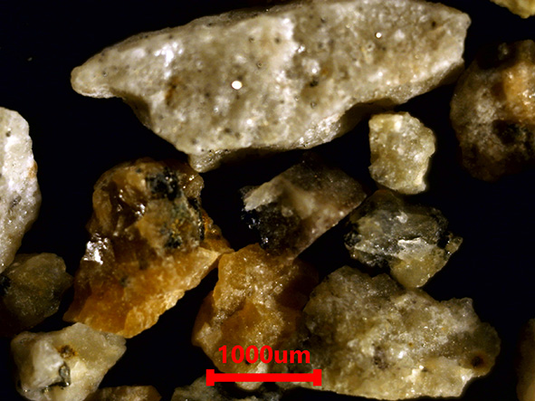
Рис.5.21. Проба 3. Фракция -2,5+0,63 ф1

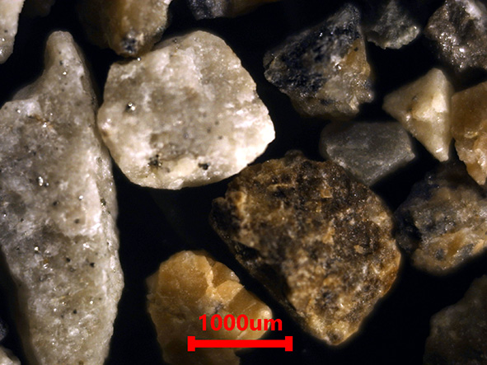

Рис.5.22. Проба 3. Фракция -2,5+0,63 ф4

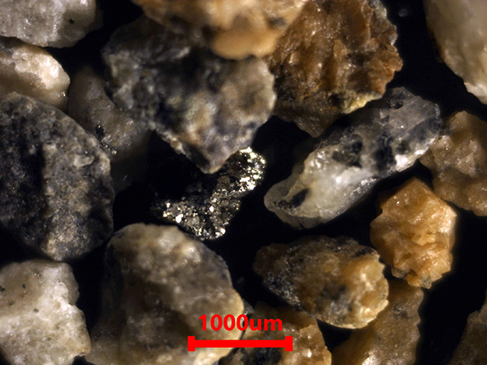

Рис.5.23. Проба 3. Фракция -2,5+0,63 ф6

Остаток на сите 0,125 мм (фракция -0,63+0,125)

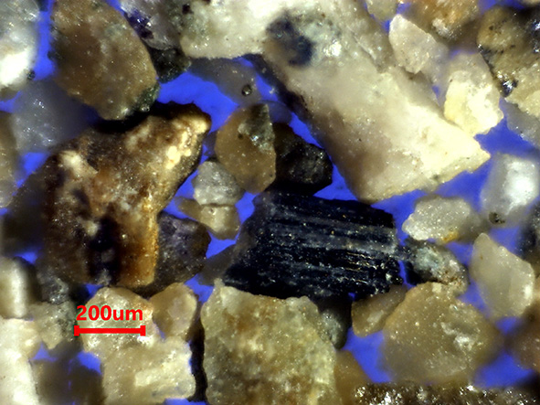

Рис.5.24. Проба 3. Фракция -0,63+0,125 ф14

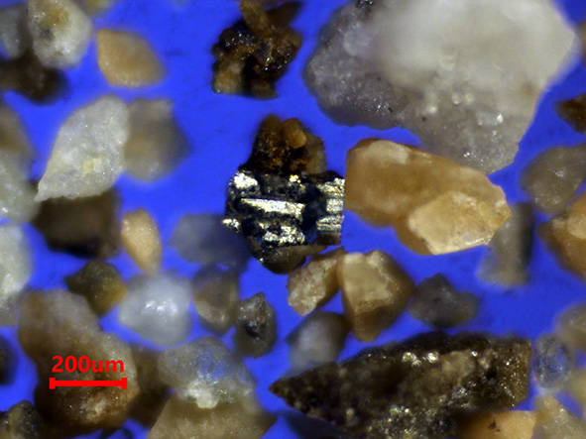

Рис.5.25. Проба 3. Фракция -0,63+0,125 ф17

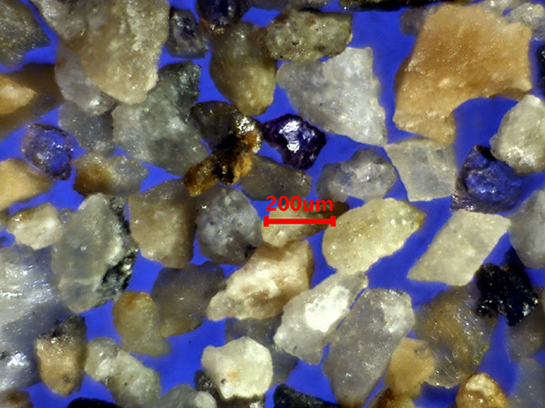

Рис.5.26. Проба 3. Фракция -0,63+0,125 ф18

Остаток на поддоне 0,0 мм (фракция -0,125+0,0)
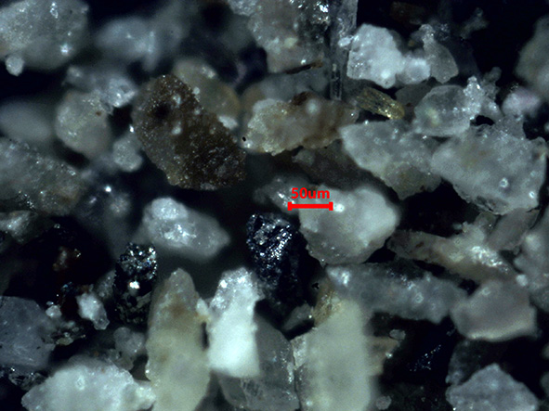

Рис. 5.27. Проба 3. Фракция -0,125+0,0 ф5

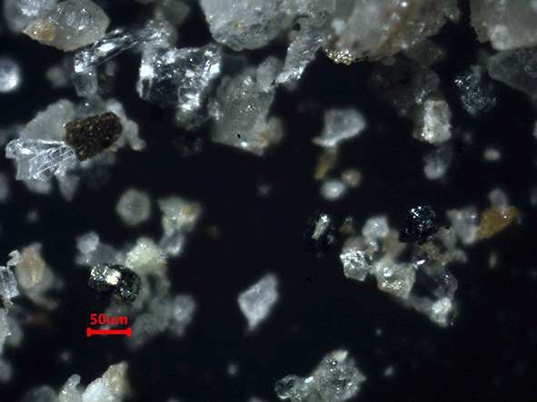

Рис.5.28. Проба 3. Фракция -0,125+0,0 ф

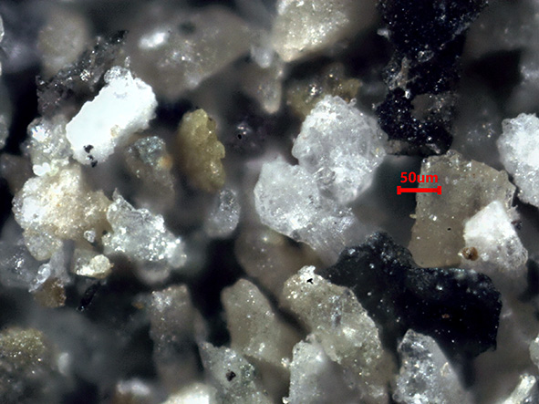

Рис.5.29. Проба 3. Фракция -0,125+0,0 ф6

Проба 4.

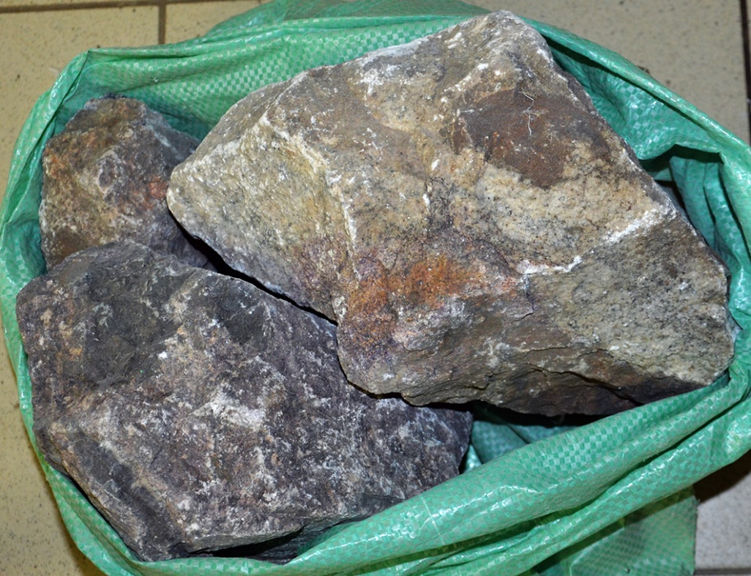

Рис.5.30. Проба 4. Исходный материал.

Остаток на сите 2,5 мм (фракция -8+2,5)

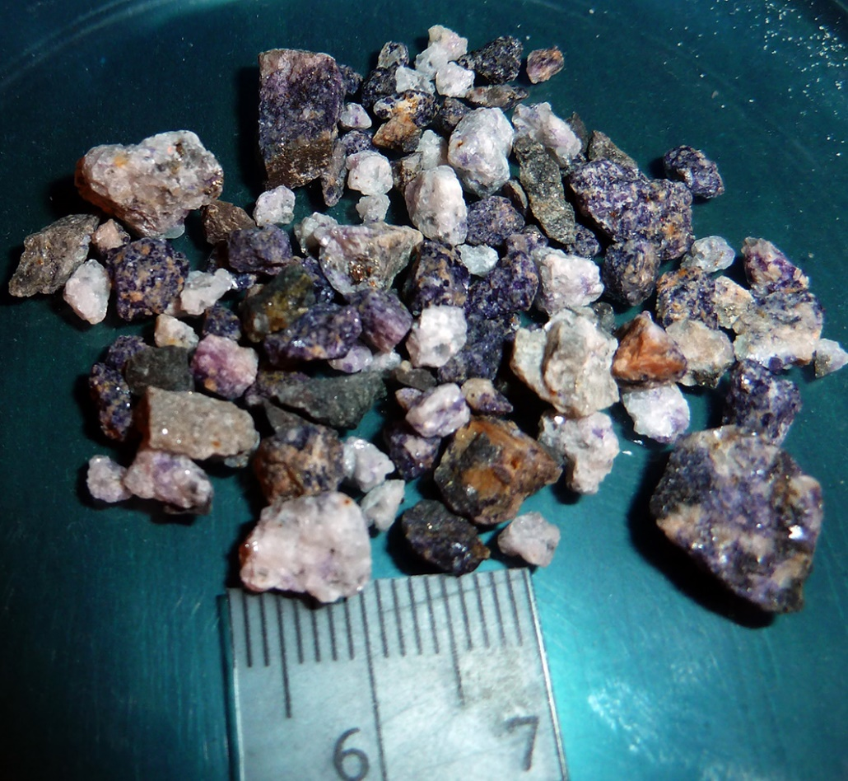

Рис.5.31. Проба 4. Фракция -8+2,5 ф
Остаток на сите 0,63 мм (фракция -2,5+0,63)

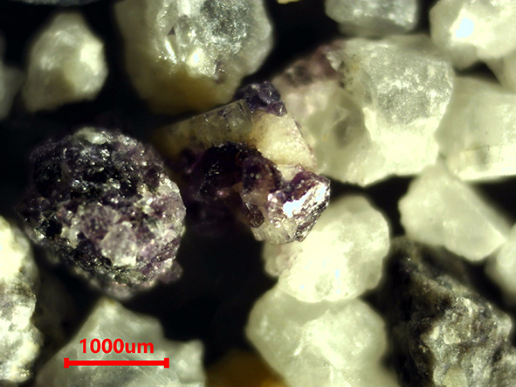

5.32. Проба 4. Фракция -2,5+0,63 ф4

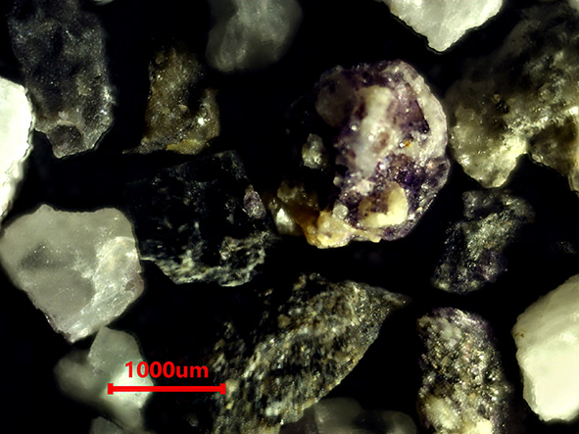

Рис.5.33. Проба 4. Фракция -2,5+0,63 ф4

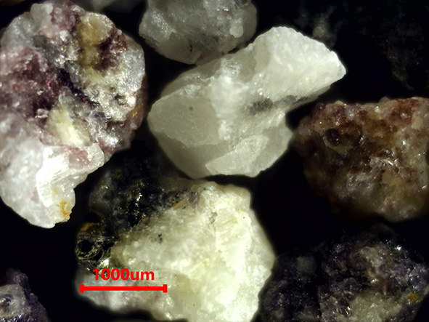

Рис.5.34. Проба 4. Фракция -2,5+0,63 ф4

Остаток на сите 0,125 мм (фракция -0,63+0,125)

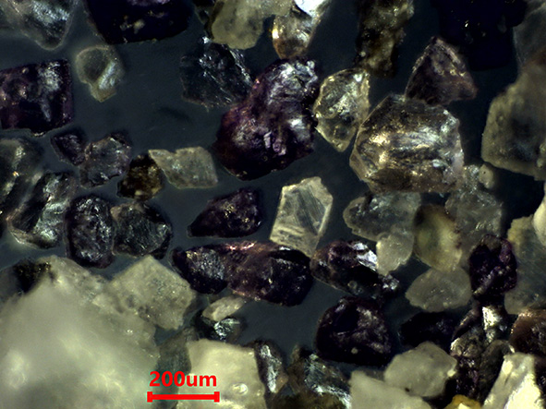

Рис.5.35. Проба 4. Фракция -0,63+0,125 ф6

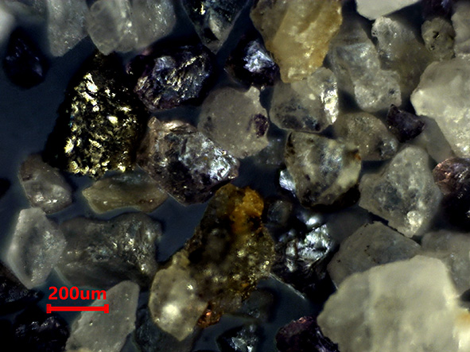

Рис.5.36. Проба 4. Фракция -0,63+0,125 ф12

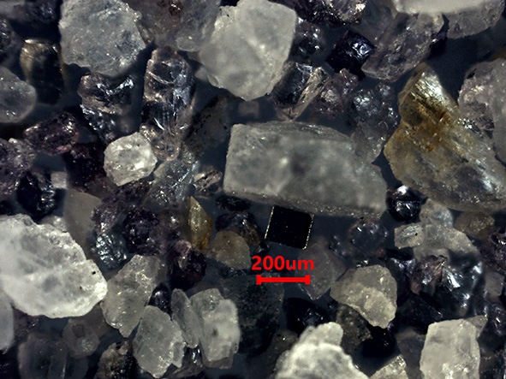

Рис.5.37. Проба 4. Фракция -0,63+0,125 ф

Остаток на поддоне 0,0 мм (фракция -0,125+0,0)

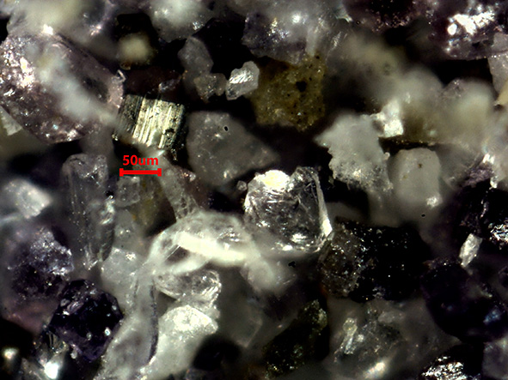

Рис.5.38. Проба 4. Фракция -0,125+0,0 ф8

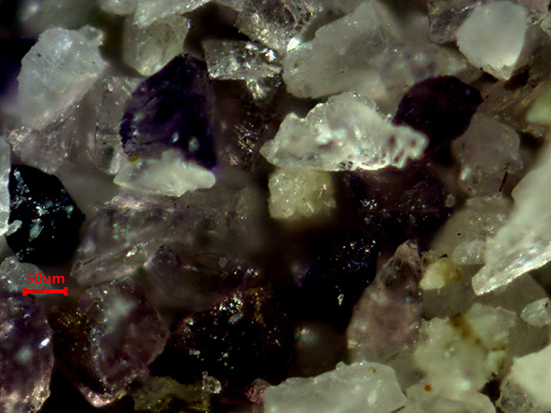

Рис.5.39. Проба 4. Фракция -0,125+0,0 ф11

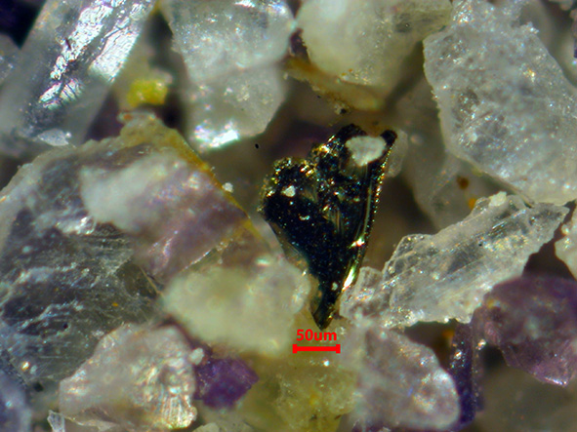

Рис.5.40. Проба 4. Фракция -0,125+0,0) ф12

На микрофотографиях визуально наблюдается изменение фракционного состава в сторону явного уменьшения фракций и увеличения количества мономинеральных агрегатов, поскольку в процессе электрогидравлической обработки при дезинтеграции минеральных фаз происходит селективное раскрытие сростков минералов с увеличением мономинеральных фракций в пробе.
Из микрофотографий можно сделать вывод о том, что уже при дроблении до 0,125мм происходит полное раскрытие минералов.

- Энергозатраты на раскрытие минералов.
Режим обработки, количество обрабатываемого материала и расчетно-экспериментальные данные по затратам энергии при выполнении опытов приведены в табл.6.1.
Таблица 6.1
Расчетно-экспериментальные данные по затратам энергии при выполнении опытов.
Экспериментальные данные | Проба 2 | Проба 3 | Проба 4
Напряжение разряда, кВ | 36 | 36 | 36
Остаточное напряжение, кВ | 15 | 15 | 15
Емкость конденсатора, мкФ | 1,5 | 1,5 | 1,5
Вес загрузки, кг | 19 | 19 | 19
Время опыта, сек | 273 | 318 | 291
Количество разрядов, ед | 300 | 350 | 320
Затраты энергии
Энергия одного разряда, кДж | 0,80 | 0,80 | 0,80
Энергия всех разрядов, кДж | 240,98 | 281,14 | 257,04
Энергия затрачиваемая на 1 т, кДж | 12682,89 | 14796,71 | 13528,42
Энергия затрачиваемая на 1 т, кВтч | 3,52 | 4,11 | 3,76
Частота разрядов, Гц | 1,10 | 1,10 | 1,10

Для измельчения 1т исходного образца требуется от 3,5 до 4.5. кВт ч на режиме опыта 1.4.
Сравнительно большие значения затрат энергии связаны с тем, что опыт проводился на лабораторной установке на небольшом количестве исходного материала. Оптимальные режимы обработки экспериментально не подбирались из-за дороговизны опытов и большой трудоемкости. Режим устанавливался приблизительно, исходя из опыта применения электрогидравлического эффекта.
Для уточнения данных по энергозатратам необходимо провести серию экспериментов на установке с отработанной конструкцией.
Кроме того, энергозатраты необходимо оценивать в масштабе всей технологической линии, т.к. при электрогидравлической обработке несколько процессов идут одновременно. Например - измельчение, сепарация, мойка и т.д.
Гидросистема установки замкнутого типа. Дополнительный расход воды необходим для пополнения объема, уносимого с влажным обработанным материалом.
Объем уносимой жидкости может составить до 15% от объема исходной руды, если не приять мер по удалению влаги из обработанного материала.
Потери исходного материала минимальны и могут регулироваться размером выносимой потоком воды фракции. В электрогидравлических установках не происходит переизмельчения обрабатываемого материала.

Выводы:
1.Электрогидравлическая технология позволяет добиться очень высокой степени раскрытия минералов.
2.Фракционный состав получаемого материала и степень его обогащения регулируются подбором режимов и применением нужных сепараторов и фильтрующих элементов. Оптимизация режимов работы установки требует проведения дополнительных экспериментов.
3.Энергозатраты на процесс обогащения могут находиться в пределах от 3,5 до 4,5 кВтч на 1 тн исходного продукта.
4. Объем уносимой жидкости может составить до 15% от объема исходного материала.

